Проект "Великие люди на Ртищевской земле"

История великой войны в истории моей семьи

Автор: Липатова Евгения,
ученица 6А класса
МОУ «Лицей №3
имени П.А.Столыпина
г. Ртищево Саратовской области»
Руководитель: Марютина Н.А.,
учитель русского языка и
литературы
nmaryutina@yandex.ru

г. Ртищево, 2013г.

Приближается один из самых волнующих праздников нашей страны – День Победы. День Победы должен остаться навсегда самым святым праздником:
Неугасима память поколений
И память тех, кого мы свято чтим,
Давайте, люди, встанем на мгновенье
И в скорби постоим и помолчим.
А. Фатьянов
Война оставила след почти в каждой семье. На защиту Родины встали все - от мала до велика. Многие, совсем ещё юные, добровольцами уходили на фронт. Сколько бы ни прошло лет, мы всегда будем помнить наших прадедушек и прабабушек, наших родных и близких – всех тех людей, кто воевал, кто погиб, сражаясь за Родину. Слава павшим и низкий поклон живущим среди нас ветеранам. А наш долг теперь – не забыть. В моей семье бережно хранятся фронтовые реликвии: пилотка, погоны, красноармейская книжка, фотографии. Они принадлежат прабабушке и прадедушке – участникам Великой Отечественной войны.
Моя прабабушка, Климочкина (Филиппович) Александра Федотовна, родилась в городе Саратове в 1919 году в семье рабочих. В мирное время она трудилась в Ртищевском районном узле связи телеграфисткой.
3 июля 1941 года была направлена в город Куйбышев, а оттуда на действительную военную службу. До 1945 года воевала телеграфистом-морзистом в составе 52 армии 60 отдельного полка связи полевой почты 77727. Закончила войну сержантом. Волховский, Воронежский, 1 и 2 Украинский – вот фронты, на которых сражалась моя прабабушка. Была участницей битвы за Ленинград. Боевой путь её проходил от города Куйбышева через многие населённые пункты Советского Союза, по Бессарабии, Румынии, Польше, Германии.
Прабабушка не любила рассказывать о войне, потому что считала, что выполняла свой долг. «Самое страшное на войне, - вспоминала прабабушка, – это артобстрел и бомбёжка, когда земля от взрывов поднимается на дыбы, не знаешь, в какое место упадёт снаряд, очень тяжело было терять своих товарищей».
Александра Федотовна имеет правительственные награды за мужество и героизм, проявленные в годы Великой Отечественной войны.
После войны она вернулась на работу в Ртищевский районный узел связи, затем переведена в спецсвязь фельдъегерем, а потом назначена экспедитором. В 1948 году мои прабабушка и прадедушка (Филиппович Геннадий Васильевич) сыграли свадьбу и 52 года шли вместе по жизни, воспитали трёх дочерей, четырёх внуков.
К сожалению, моя прабабушка не дожила полтора месяца до моего дня рождения. Она умерла в апреле 2000 года, за 20 дней до празднования юбилейного Дня Победы. Но как она ждала этот праздник. Он был для неё самым дорогим. Она подготовила и отправила поздравления своим однополчанам, с которыми переписывалась и встречалась, приколола на платье награды для праздничного шествия.
Все, кто знал мою прабабушку, очень уважали её. Добрейшей души человек, мастерица на все руки. Очень любила собирать грибы, любила цветы, особенно полевые, любила танцевать, любила жизнь. Вот почему с таким глубочайшим уважением и восхищением я вспоминаю о той, которая прошла через ад войны и сохранила в себе лучшие человеческие качества – доброту, сострадание и милосердие.
Мой прадедушка, Геннадий Васильевич Филиппович, 1919 года рождения, вместе с прабабушкой работал до войны в районном узле связи. В 1939 году был призван на службу в армию, но наступил 1941 год, началась Великая Отечественная война, поэтому продолжилась военная служба и закончилась только в марте 1948 года. Вернулся с войны прадедушка старшим сержантом. Он служил заместителем командира взвода в 3 эксплуатационном железнодорожном полку в 1 батальоне в 5 роте. Участвовал в Японской войне.
Мой прадедушка занимался телефонизацией Ртищевского района, возглавлял ЭТУС (эксплуатационный технический узел связи). Более 40 лет на службе. Как в годы войны, так и в мирное время добросовестно исполнял свой долг, за что награждён орденами и медалями, имеет благодарности, почётные грамоты.
Человек живёт до тех пор, пока память о нём сохраняется в наших сердцах. Хорошо просыпаться и знать, что у тебя впереди прекрасный день, что тебе ничего не угрожает и все твои мечты сбудутся. Хорошо быть счастливым!
Благодарю вас, ветераны войны, за жизнь, за детство, за весну, за тишину, за мирный дом, за мир, в котором мы живем!

Приложение
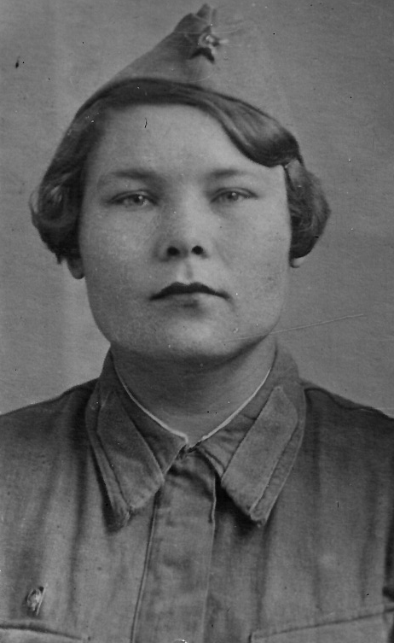
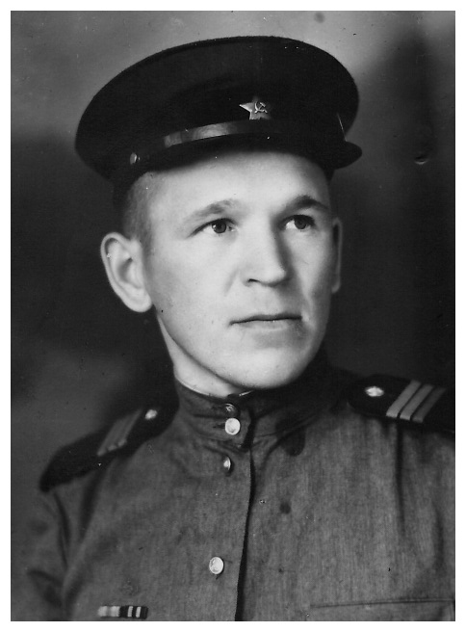

Александра Федотовна Климочкина и Геннадий Васильевич Филиппович в годы Великой Отечественной войны

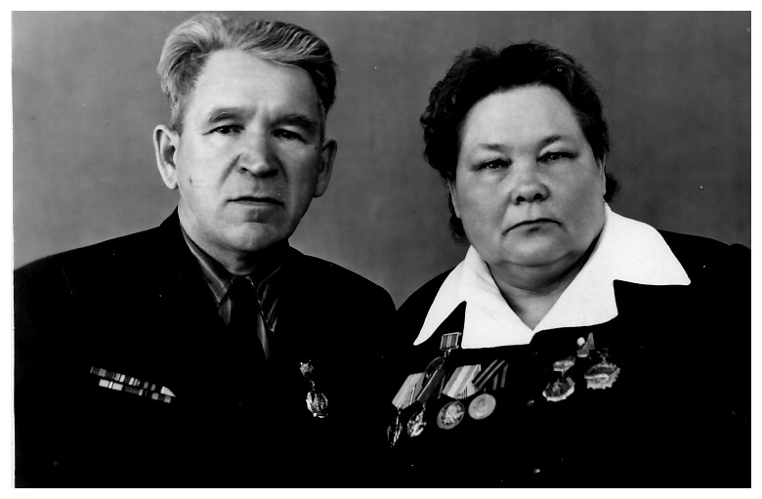

Филиппович Геннадий Васильевич и Анна Федотовна

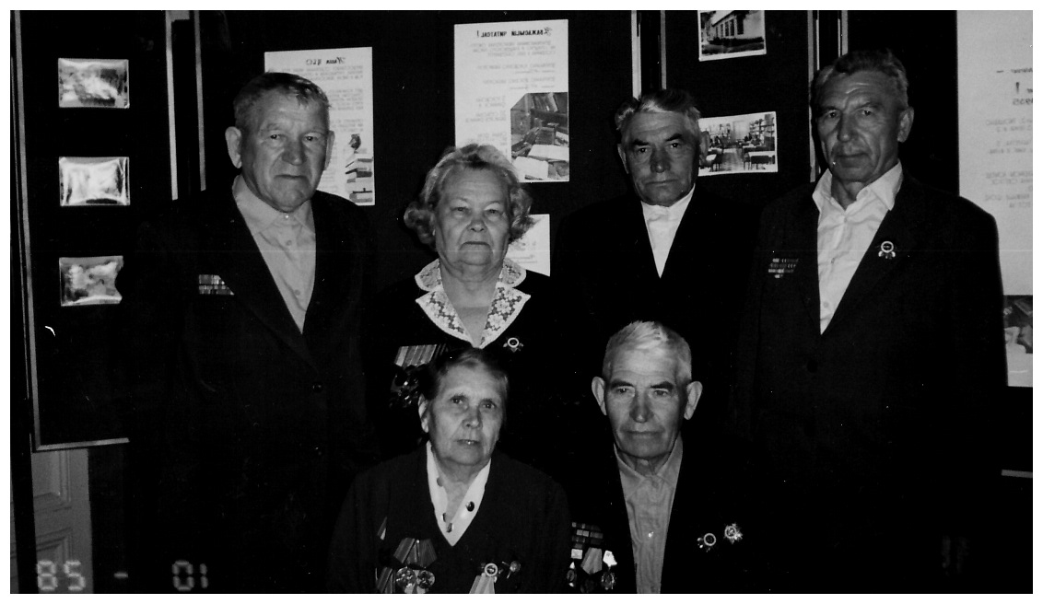
В кругу однополчан

